TW-CL10H金属切削示教陈列柜
一、概述：
金属切削加工是运用机床，按预定的加工要求从坯件上切去多余金属的加工方法，它是机械加工方法，它是机械制造业中应用较广泛的加工方法之一。
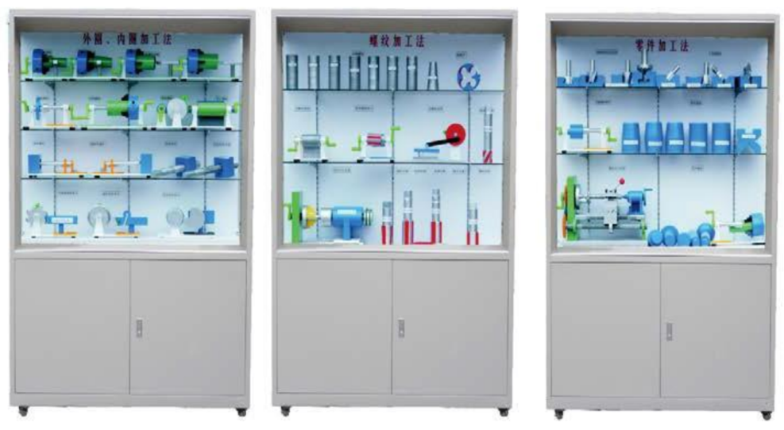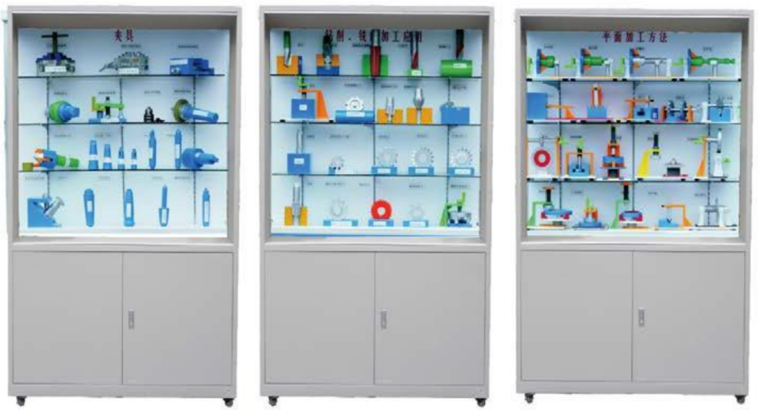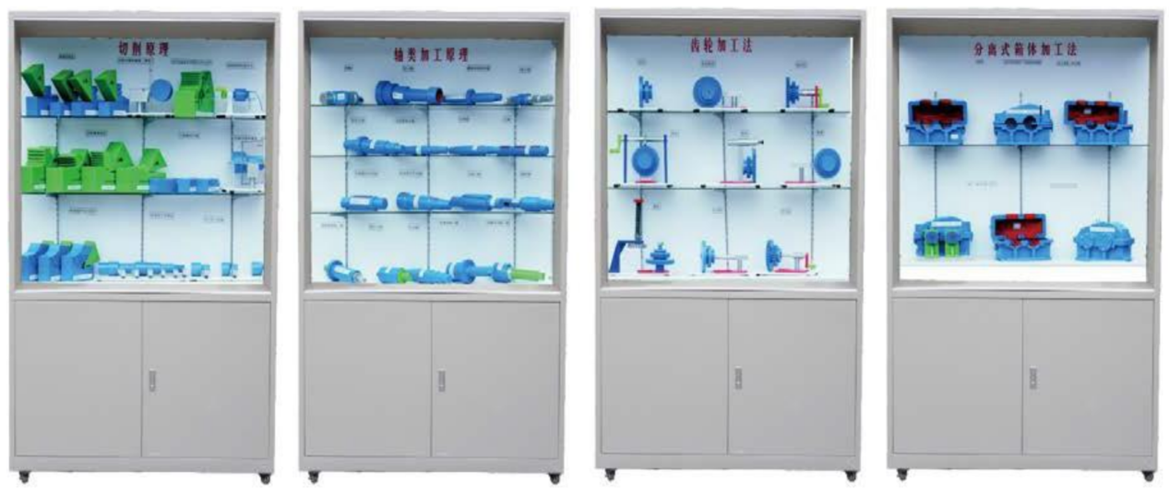

二、技术规格
1、全套陈列柜由十个单体柜组成，外形尺寸：1200×400×1850mm（长× 宽× 高）；尺度比例设计符合人机工程要求；
2、陈列柜体采用 1.0mm 冷轧钢板喷塑制作，柜体刚性好，外形美观大方；柜内陈列面板为高密度板，承载性好；
3、柜内上部有陈列柜名称，方便识别；
4、柜下部设有柜箱，方便存放单个模型、实验箱及相关实验文档；
5、柜底装有万向轮，方便移动。
6、模型材料采用有机玻璃与工程塑料制作。
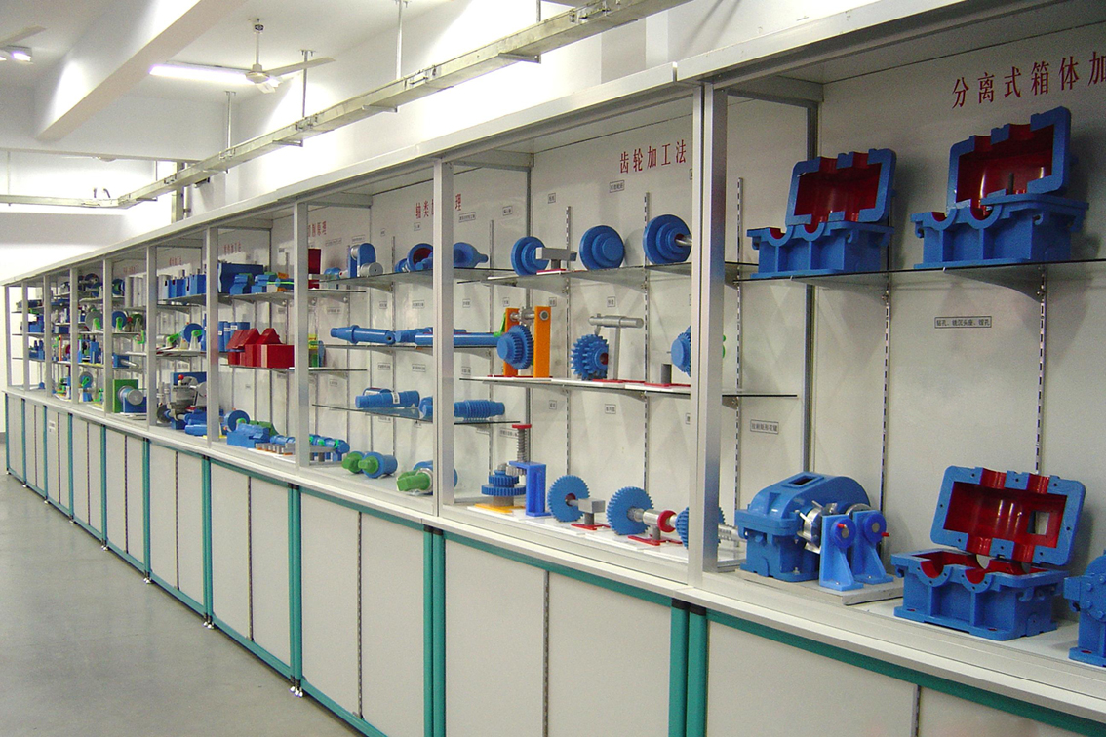
三、《金属切削》示教陈列柜，各柜内容如下：
序号和名称 | 陈列柜内模型内容
第一柜：夹具 | 三爪卡盘和扳手、四爪卡盘和扳手、机虎钳和扳手、浮动式铰刀夹头、  钻夹头和钥匙、快换钻夹头 、固定式钻床夹具、螺旋压板夹紧、弹性回转顶尖、自动夹紧卡爪钻头套（4种）、普通顶尖、半顶尖、 反顶尖、大头顶尖、长颈顶尖、硬质合金顶尖
第二柜：钻削、铣削加工应用 | 钻孔、镗孔、扩孔、铰孔、攻螺纹、直柄莫氏圆锥铰刀、圆柱形铣刀、铣平面、锯齿铣刀、立铣刀、键槽铣刀、半圆键槽铣刀、 角度铣刀、  三面刃铣刀、错齿三面刃铣刀、整体端铣刀、硬质合金端铣刀、 成形铣刀、锪圆柱形沉孔、 锪锥形沉孔、锪凸台平面
第三柜：平面加工 | 车外圆、车端面、车手柄 、车螺纹、刨平面、刨削孔内加工、刨齿条、铣阶台 、铣v形槽 、铣齿轮 、铣特形面、插齿轮、插销键、插花键、插内齿圈、平面磨削 、平面磨削、花键磨削、螺纹磨削
第四柜：外圆内孔加工法 | 车圆柱、车圆锥、车通孔内圆、车不通孔内圆、外圆磨削、内圆磨削、  成形磨削、无心磨削、镗削通孔、镗削不通孔、拉削矩形花键、 拉削内孔、平体形成形车刀、棱形成形车刀、圆形成形车刀
第五柜：螺纹加工法 | 8种螺纹牙型、手用丝锥 、机用丝锥、螺帽丝锥、锥形丝锥、 板牙丝锥、螺旋槽丝锥、 圆板牙、旋风切削装置、滚螺纹原理 、搓螺纹原理、梳形螺纹铣刀
第六柜：零件加工法 | 零件磨削、外圆磨削零件、v形架铣削、燕尾槽和燕尾块及其铣削步骤、内圆磨削及其零件、螺纹加工结构
第七柜：切削原理 | 车刀的刃倾角、车削时切削分力、切削平面和基面（横车）、切削平面和基面（纵车）、积屑瘤产生与成长（3件）、鳞刺的形成（4件）、  热产生温度在刀具和工件上布、切削基本形态（4件）、常用车刀得用途、刀具磨损形式（3件）
第八柜： 轴类加工原理 | 空心轴、磨床的砂轮主轴、内圆磨具主轴、偏心轴、曲轴、圆柱心轴、  普通圆锥心轴、带螺母圆锥心轴、蜗杆轴、阶台轴、机床主轴、花键心轴、带键槽的传动轴、射油泵的传动轴、光轴、阶梯轴、双锥面弹簧心轴
第九柜：齿轮加工法 | 毛坯、车齿轮坯、钻内孔、铣齿、插齿、刨齿、倒角、车内圆、拉削矩形花键
第十柜：分离式箱体加工法 | 划线、加工底面、剖分面或刨端面、钻孔、攻丝、铣沉头座、完成后的机盖与机座

